苏州大学 离散数学 课程( 8 )卷参考答案共 3 页
院系 专业
- 名词解释： （10分）
1．集合的覆盖：设A为非空集合，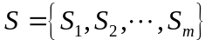其中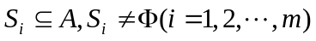，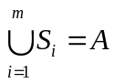。则称S为A的覆盖。

2．子群：设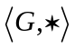是一个群，S是G的非空子集，如果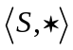也构成群，则称是的一个子群。

3．分配格：设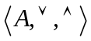是由格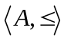所诱导的代数系统，如果对于任意的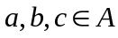，满足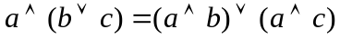和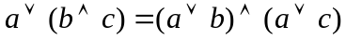，则称是分配格。

4．对称闭包：设R是一个二元关系，如果存在一个关系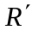满足：是对称的；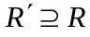；对于任何对称关系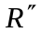如果有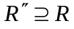就有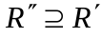。则称为R对称闭包。

5．单向连通图：在简单有向图G中，任何一对结点间，至少从一个结点到另一个结点是可达的。则称图G为单向连通图。

二．（1）用谓词公式翻译：“今天有雨雪，有些人会跌跤”。
（2）求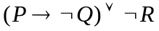主合取范式。 （10分）
解：（1）设R：今天下雨，S：今天下雪，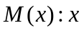是人，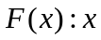会跌跤。
可翻译：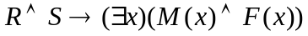。
（2）

三．用推理规则证明： （10分）
证：（1） P
（2） T（1），E
（3） T（2），E
（4）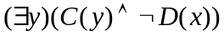 P
（5）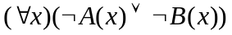 T（3），（4），I
（6）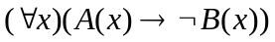 T（5），E

四．设。证明：若是自反的，则是X上的等价关系。
（10分）
证：设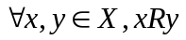，由R是自反的可知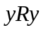，所以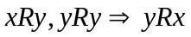，故R是对称的。
设，再有R是对称性知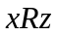，故R是传递的。所以是X上的等价关系。

五．设A为无限集，B为可数集且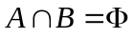。证明：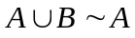。 （10分）
证：因为A为无限集，所以存在CA，C为可数集。又因为B为可数集，故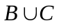为可数集。即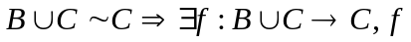为双射。
作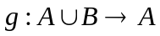，由于，所以当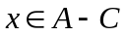时，有
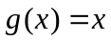，当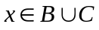时，有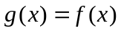，显然为双射。故。

六．设是独异点，对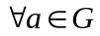有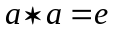。证明：是交换群。 （10分）
证：因为是独异点，对有，所以以自身为逆元。故是群。又因为，
所以。故是交换群。

七．设为双射，证明：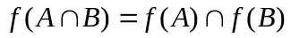。 （10分）
证：（1）设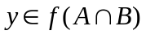，则存在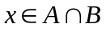，使。
即存在，
所以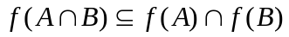。
（2）设，由于为双射，则有，所以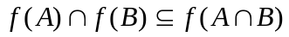。
由（1），（2）得。

八．设为分配格，对于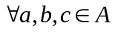，证明：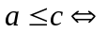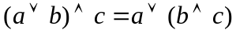。 （10分）
证：因为为分配格，所以，
- 若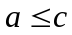，则，代入上式得：。
- 若，则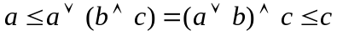，即。

九．若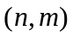简单连通平面图中，每个面至少有4条边。证明：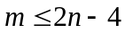。 （10分）
证：设简单连通平面图G的面数为，由于每个面至少有4条边，因此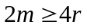，即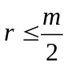代入欧拉定理：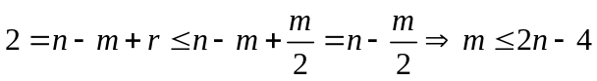。

十．证明：一个连通无向图G中的结点v是割点的充分必要条件是存在两个结点u和w，使得结点u和w的每一条路都通过v。 （10分）
证：若结点v是连通图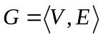的一个割点，则删除v得到子图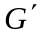，，则至少包含两个连通分支。设其为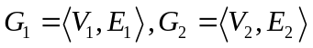任取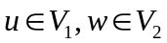，因为G是连通的故在G中必有一条连结和的路C，但和在中属于两个不同的连通分支，故和必不连通，因此C必须通过v，故和之间的任意一条路都通过v。
反之，若连接G中某两个结点的每一条路都通过v，删除v得到子图，在中这两个结点必然不连通，故v是图G的割点。

